Implementación de un sistema de visión artificial para la detección temprana de enfermedades en cultivos de arándanos
Integrantes: N00302609 - AYALA QUIJANO, Jean Paul
N00389811 - ESQUIVEL CASTRO, Rusbel
N00289083 - RODRIGUEZ CERVANTES, Eduardo
N00354595 - ROMERO HIDALGO, Andy
N00307725 - VENTURA QUISPE, Joseluis Stephano
Carrera Profesional de Ingeniería de Sistemas Computacionales
UNIVERSIDAD PRIVADA DEL NORTE
Sistemas Inteligentes y Machine Learning
Docente: Jesws Enrique Rodriguez Salas
2026-1

Resumen
El presente avance desarrolla el análisis inicial del proyecto orientado a implementar un sistema de visión artificial para apoyar la detección temprana de enfermedades en cultivos de arándanos. La propuesta parte de un problema real: la inspección visual manual puede ser lenta, variable y difícil de escalar cuando se revisan muchas plantas o cuando los síntomas se encuentran en etapa inicial. A partir de fuentes académicas sobre visión artificial, machine learning y agricultura de precisión, se plantea un prototipo que reciba imágenes de hojas, aplique preprocesamiento, ejecute un modelo de clasificación y entregue una alerta preliminar. El sistema no reemplaza el diagnóstico de un especialista agrícola, sino que funciona como herramienta de apoyo para priorizar revisiones y documentar evidencias.
Palabras clave: visión artificial, machine learning, arándanos, redes neuronales, agricultura de precisión.

Abstract
This progress report develops the initial analysis of the project oriented to implement a computer vision system to support the early detection of diseases in blueberry crops. The proposal stems from a real problem: manual visual inspection can be slow, variable, and difficult to scale when reviewing many plants or when symptoms are in an early stage. Based on academic sources on computer vision, machine learning, and precision agriculture, a prototype is proposed to receive leaf images, apply preprocessing, execute a classification model, and deliver a preliminary alert. The system does not replace the diagnosis of an agricultural specialist, but rather functions as a support tool to prioritize reviews and document evidence.
Keywords: computer vision, machine learning, blueberries, neural networks, precision agriculture.

Informe de proyecto: Implementación de un sistema de visión artificial para la detección temprana de enfermedades en cultivos de arándanos

I. Introducción

1.1. Análisis del problema
El cultivo de arándanos requiere control fitosanitario constante porque la presencia de enfermedades puede afectar la calidad del fruto, el rendimiento del cultivo y los costos de producción. En este escenario, la agricultura de precisión busca integrar datos, sensores, imágenes y modelos computacionales para mejorar el monitoreo agrícola. Cortez-Vásquez et al. (2024), desde una revista peruana de sistemas e informática, explican que la agricultura de precisión permite transformar prácticas agrícolas tradicionales mediante el uso de tecnologías digitales. Esta idea también se relaciona con los avances actuales de inteligencia artificial aplicados a cultivos, donde la tecnología permite analizar datos de campo y mejorar la capacidad de respuesta del productor (Hernández-Salazar et al., 2024).
En el caso específico del arándano, Bruno Crispin et al. (2023) desarrollaron un algoritmo de visión artificial basado en redes neuronales para identificar oídium en la planta de arándano. Este antecedente resulta especialmente importante porque demuestra que el uso de imágenes y modelos inteligentes puede aplicarse directamente al cultivo estudiado. Por ello, el proyecto propone llevar esa línea de trabajo a un prototipo académico que clasifique imágenes de hojas sanas y hojas con posibles signos de enfermedad.

1.1.1. Problema central
El problema central que aborda el proyecto es la baja precisión, la escasa escalabilidad y la limitada trazabilidad del diagnóstico visual manual de enfermedades foliares en cultivos de arándano (Vaccinium corymbosum), en particular la Botrytis (moho gris) y la Antracnosis (mancha negra). En el contexto agrícola peruano, la detección temprana de estos patógenos depende principalmente de inspecciones visuales realizadas por personal técnico o por los propios agricultores, un proceso que presenta tres limitaciones críticas: (i) subjetividad, ya que la interpretación de síntomas incipientes varía entre evaluadores según su experiencia y condiciones de observación; (ii) baja capacidad de cobertura, dado que revisar hoja por hoja resulta impracticable en fincas comerciales con miles de plantas por hectárea; y (iii) ausencia de registros digitales estandarizados que permitan el seguimiento longitudinal de cada foco de infección. Estas limitaciones se acentúan cuando los síntomas de Botrytis y Antracnosis son visualmente similares en etapas iniciales, lo que retrasa la aplicación oportuna de medidas de control fitosanitario. Como consecuencia, las enfermedades avanzan hasta estadios donde el daño al fruto y a la planta es mayor, incrementando los costos de producción y el uso de agroquímicos correctivos.
Delimitado en estos términos, el problema de investigación se formula de la siguiente manera: ¿En qué medida un prototipo de visión artificial basado en redes neuronales convolucionales con Transfer Learning sobre la arquitectura MobileNetV2 permite clasificar imágenes digitales de hojas y frutos de arándano en las tres clases sano, Botrytis y Antracnosis, alcanzando un desempeño (accuracy y F1-score macro) igual o superior al 80 %, de modo que constituya una herramienta de apoyo al monitoreo fitosanitario, durante el año 2026? Esta pregunta acota el alcance del proyecto a una tarea de clasificación multiclase sobre imágenes RGB obtenidas de repositorios públicos, con validación mediante métricas cuantitativas, sin sustituir el diagnóstico realizado por un especialista agrónomo.

1.1.2. Causas del problema
- Dependencia de la observación manual para identificar síntomas en hojas.
- Variabilidad en la experiencia del evaluador y en los criterios de diagnóstico visual.
- Condiciones de iluminación, ángulo, distancia y nitidez que afectan la calidad de las imágenes.
- Dificultad para revisar grandes cantidades de plantas en poco tiempo.
- Falta de un registro digital estandarizado de imágenes, fechas, observaciones y resultados preliminares.

1.1.3. Consecuencias del problema
- Detección tardía de enfermedades y mayor riesgo de propagación en el cultivo.
- Incremento de costos por tratamientos correctivos o aplicaciones poco oportunas.
- Menor trazabilidad de evidencias visuales para comparar casos y evaluar evolución.
- Dificultad para estandarizar el monitoreo fitosanitario entre distintos evaluadores.
- Limitación para usar datos históricos en análisis predictivo o mejora continua.

1.2. Documentación de antecedentes
Bruno Crispin et al. (2023) desarrollaron un algoritmo de visión artificial basado en redes neuronales para identificar oídium u oidiosis en hojas de arándano. La investigación fue de enfoque experimental y cuantitativo, y empleó Python, YOLOv7, una webcam de 1080p y un ambiente controlado de iluminación. El dataset estuvo compuesto por 410 imágenes de hojas de arándano, de las cuales 329 correspondían a hojas con presencia de oídium y 81 a hojas sanas. Las imágenes fueron etiquetadas mediante Roboflow y se utilizó transfer learning para adaptar el modelo a la detección de la enfermedad. En la fase de evaluación se realizaron 100 pruebas, con 52 hojas sanas y 48 hojas enfermas, obteniéndose una exactitud de 91%. Asimismo, los autores reportaron un nivel de precisión y recall cercano al 90%; sin embargo, en ambiente no controlado la precisión alcanzó un pico de 80% y el recall aproximadamente 50%, lo cual evidencia que la iluminación y las condiciones de captura influyen directamente en el rendimiento. Este antecedente es el más importante para el proyecto porque trabaja el mismo cultivo, usa visión artificial y demuestra que es viable clasificar hojas sanas y enfermas de arándano mediante redes neuronales.

Asto y Flores (2025) propusieron una aplicación móvil basada en machine learning para la detección de plagas y enfermedades en cultivos de manzano en Mala, Cañete. La investigación fue aplicada, experimental y de enfoque mixto, con una muestra de 50 agricultores. La solución utilizó redes neuronales convolucionales para el análisis de imágenes y buscó mejorar el diagnóstico agrícola mediante una herramienta móvil accesible. Los resultados indicaron una precisión superior al 80%, además de mejoras operativas reportadas por los agricultores: el 77% de los casos mostró una mejora en el tiempo de detección, resolviéndose en menos de dos horas, y el 65% de los agricultores redujo costos operativos entre 10% y 30%. Este antecedente aporta al proyecto porque demuestra que una solución de machine learning puede implementarse en un contexto peruano, con impacto tanto técnico como operativo, y respalda la posibilidad de desarrollar un prototipo funcional para apoyar decisiones agrícolas.

Cortez-Vásquez et al. (2024) realizaron una revisión sobre agricultura de precisión y tecnologías aplicadas al sector agrícola peruano. El estudio no desarrolló un modelo predictivo específico, pero analizó la transformación de la agricultura tradicional mediante tecnologías digitales, sensores, plataformas, inteligencia artificial y monitoreo de cultivos. Desde el contexto peruano, los autores señalan que la agricultura de precisión permite aplicar tecnología en el lugar, momento y cantidad adecuados, con el fin de mejorar productividad y sostenibilidad. También destacan la necesidad de que pequeños y medianos agricultores no queden rezagados frente a la digitalización agrícola. Este antecedente sirve para justificar el proyecto desde el problema local: la detección temprana de enfermedades en arándanos puede entenderse como una aplicación concreta de agricultura de precisión orientada a reducir pérdidas, mejorar monitoreo y apoyar decisiones oportunas.

Santos Gonzales et al. (2024) desarrollaron un algoritmo de visión artificial para detectar la enfermedad Huanglongbing en plantas de limón del Fundo Amada, en Perú. El estudio utilizó Python, redes neuronales convolucionales, OpenCV y YOLOv5 para detectar hojas enfermas y sanas. Los autores recolectaron imágenes en condiciones variables de iluminación, posición y ángulo; inicialmente indicaron 130 imágenes, descartando 30 que no cumplían requisitos de procesamiento, y luego evaluaron el desempeño con 119 muestras registradas. Los resultados mostraron solo 4 errores, una eficiencia de 96.64%, exactitud aproximada de 0.97, precisión de 0.95 y recall de 0.98. Este antecedente es relevante porque confirma que, incluso en un entorno agrícola no controlado, un modelo de visión artificial puede alcanzar resultados altos si se realiza preprocesamiento, etiquetado y evaluación mediante matriz de confusión. Para el proyecto de arándanos, aporta evidencia sobre el uso de YOLO, Python y CNN en cultivos peruanos.

Flores Colorado et al. (2023) aplicaron técnicas de reconocimiento de patrones para identificar hojas sanas y cuatro enfermedades de la planta de café: roya, minador de la hoja, phoma quema y Cercospora coffeicola. El estudio utilizó 739 fotografías obtenidas del dataset Bracol, con imágenes de hojas de café en ambiente controlado y fondo blanco. La metodología incluyó preprocesamiento, reducción de tamaño de imágenes, segmentación mediante Otsu, PCA y método de frontera global, además de extracción de características cromáticas, geométricas y texturales. Posteriormente compararon algoritmos como support vector machine, random forest, Naive Bayes y redes neuronales artificiales backpropagation. La mejor precisión fue de 83%, obtenida con segmentación Otsu y redes neuronales artificiales. Este antecedente aporta al proyecto porque demuestra que la calidad de segmentación y la extracción de características influyen en la clasificación, especialmente cuando se trabaja con hojas y síntomas visuales.

Gómez-Camperos et al. (2022) realizaron una revisión sobre técnicas de procesamiento digital de imágenes para detectar plagas y enfermedades en cultivos. El estudio tuvo carácter documental y analizó el flujo general de un sistema de diagnóstico agrícola basado en imágenes. Los autores identificaron etapas comunes como adquisición de imágenes, preprocesamiento, segmentación, extracción de características, selección de características y clasificación. Además, señalan que alrededor del 40% de los cultivos puede perderse por plagas y enfermedades, y que el diagnóstico tradicional depende en gran medida de la inspección humana, lo cual introduce subjetividad. Este antecedente no aporta una métrica de modelo propio, pero sí una base metodológica esencial para estructurar el proyecto de arándanos: antes de entrenar un modelo, se debe controlar la captura de imágenes, limpiar el dataset, segmentar adecuadamente y elegir métricas de evaluación.

Tamayo et al. (2024) presentaron un caso práctico de detección de enfermedades en cultivos de maíz mediante imágenes con visión artificial. La investigación organizó el trabajo en dos etapas: tareas documentales y toma de muestras, y tareas de reconocimiento de patrones. En la parte técnica, emplearon una arquitectura de red neuronal convolucional GoogLeNet para identificar enfermedades foliares en maíz. El estudio resalta la importancia de estandarizar las condiciones de captura, categorizar enfermedades presentes en la zona de estudio y evaluar la eficiencia de la red en la clasificación. Aunque el artículo no presenta una muestra estadística tan detallada como otros antecedentes, sí aporta una ruta metodológica aplicable al proyecto: investigar enfermedades frecuentes, construir un catálogo visual, recolectar muestras y entrenar un modelo de clasificación. Para el caso del arándano, esta lógica puede trasladarse a clases como hoja sana y hoja con posible oídium.

La investigación sobre clasificación de manzanas con redes neuronales convolucionales (2022) comparó arquitecturas LeNet5 y VGG16 para clasificar manzanas sanas y dañadas. El estudio generó una base de 4800 imágenes RGB de 800 × 600 píxeles, organizadas en ocho clases correspondientes a cuatro variedades de manzana sanas y dañadas. La división del dataset fue de 70% para entrenamiento, 15% para validación y 15% para prueba. Se evaluaron tratamientos con diferentes arquitecturas, optimizadores y tasas de aprendizaje, utilizando métricas como exactitud, recall, F1, precisión y matriz de confusión. El mejor resultado fue obtenido por LeNet5 entrenada desde cero con optimizador RMSProp, alcanzando 97% de exactitud; además, se usaron 720 imágenes en la evaluación de matriz de confusión. Este antecedente aporta criterios técnicos para el proyecto, especialmente la división del dataset, la comparación de arquitecturas y el uso de métricas múltiples para evitar depender solo del accuracy.

Cueto Morelo et al. (2023) desarrollaron una aplicación móvil denominada Sandiapp para identificar enfermedades y plagas en el cultivo de sandía en San Bernardo del Viento, Córdoba. La investigación tuvo enfoque cuantitativo y consideró una muestra organizada en cuatro grupos de 25 agricultores. La propuesta integró aprendizaje automático, procesamiento de imágenes y una interfaz móvil desarrollada para Android. El sistema contempló adquisición de imágenes, acondicionamiento, extracción de características, modelado, verificación y despliegue, además de la evaluación mediante precisión y matriz de confusión. Aunque el artículo presenta mayor énfasis en el diseño del sistema que en resultados estadísticos consolidados, resulta útil porque muestra una arquitectura aplicada con interfaz móvil, flujo de usuario y clasificación de imágenes agrícolas. Para el proyecto de arándanos, este antecedente sirve como referencia para una futura interfaz de carga y clasificación.

Los antecedentes revisados permiten sostener que la visión artificial y el aprendizaje automático son enfoques viables para analizar imágenes agrícolas. No todas las fuentes trabajan con arándano; sin embargo, aportan metodología aplicable: captura de imágenes, preprocesamiento, clasificación, validación y evaluación de resultados.

Tabla 1
Matriz de antecedentes relacionados
Fuente | Aporte principal | Uso en el proyecto
Bruno Crispin et al. (2023) | Desarrollaron un algoritmo de visión artificial con redes neuronales para identificar oídium en arándano. | Es el antecedente directo del proyecto porque trabaja el mismo cultivo y una enfermedad visual relevante.
Flores Colorado et al. (2023) | Identificaron enfermedades de café mediante visión artificial. | Sirve como antecedente metodológico de clasificación visual de enfermedades en plantas.
Gómez-Camperos et al. (2022) | Revisaron técnicas de procesamiento digital de imágenes para plagas y enfermedades en cultivos. | Aporta base teórica para preprocesamiento, extracción de características y clasificación.
Santos Gonzales et al. (2024) | Desarrollaron un algoritmo de visión artificial para detectar Huanglongbing en una planta de limón. | Aporta un caso reciente de visión artificial aplicada a detección de enfermedades en cultivos.
Tamayo et al. (2024) | Aplicaron visión artificial para detectar enfermedades en cultivos de maíz. | Permite comparar el proyecto con otro caso práctico de imágenes agrícolas.
Cortez-Vásquez et al. (2024) y Asto y Flores (2025) | Son fuentes peruanas recientes sobre agricultura de precisión y machine learning aplicado a plagas. | Respaldan la viabilidad local de desarrollar prototipos inteligentes para el sector agrícola.
Nota. La tabla resume los principales antecedentes académicos utilizados para sustentar el proyecto, considerando fuentes peruanas e internacionales desde 2022 en adelante. Se incluyen estudios sobre arándano, agricultura de precisión, visión artificial, redes neuronales convolucionales y detección de enfermedades o plagas en cultivos.

1.3. Propuestas de solución
Se plantean tres alternativas de solución. La selección final debe considerar el tiempo del curso, los recursos disponibles, la calidad del dataset y la necesidad de obtener un prototipo demostrable.

Tabla 2
Propuestas de solución para el sistema de visión artificial aplicado a hojas de arándano
Alternativa | Descripción | Ventajas | Restricciones realistas
1. Clasificador CNN desde cero | Diseñar una red neuronal convolucional propia para clasificar hojas sanas y hojas con signos de enfermedad. | Permite comprender todo el proceso de entrenamiento y ajustar la arquitectura al problema. | Requiere más imágenes, mayor tiempo de entrenamiento y existe riesgo de sobreajuste si el dataset es pequeño.
2. Transfer learning | Usar un modelo preentrenado, como MobileNetV2 o EfficientNetB0, y ajustarlo con imágenes de hojas de arándano. | Reduce tiempo de entrenamiento y puede funcionar mejor con datasets moderados. | Necesita separar correctamente entrenamiento, validación y prueba; además, se debe controlar el sesgo de las imágenes.
3. Prototipo de carga y clasificación | Construir una interfaz simple en Google Colab, Streamlit o web local para subir una imagen y obtener una clasificación preliminar. | Facilita mostrar el producto mínimo viable y documentar evidencias para el curso. | No debe presentarse como diagnóstico definitivo; requiere supervisión humana y validación con más datos.
Nota. La tabla compara alternativas técnicas para el desarrollo del proyecto, considerando el uso de redes neuronales convolucionales, transfer learning y prototipo de clasificación. La solución recomendada debe ajustarse a los recursos disponibles, tiempo académico, calidad del dataset y restricciones realistas del curso.

1.3.1. Solución elegida
La solución recomendada es combinar transfer learning con un prototipo de carga y clasificación de imágenes. Esta alternativa es realista para el curso porque permite avanzar sin requerir una infraestructura compleja. El sistema puede desarrollarse en Python usando Google Colab, TensorFlow/Keras, OpenCV, NumPy, Matplotlib y Scikit-learn. Primero se organizarán imágenes de hojas sanas y hojas con posibles signos de enfermedad; luego se aplicará preprocesamiento; después se entrenará el modelo; finalmente se evaluará el rendimiento mediante métricas como accuracy, precision, recall, F1-score y matriz de confusión.
La elección de redes neuronales o modelos de aprendizaje profundo se justifica porque estos métodos pueden reconocer patrones visuales como manchas, bordes, textura y cambios de color. En estudios agrícolas recientes se observa el uso de visión artificial e inteligencia artificial para monitorear cultivos y apoyar la toma de decisiones. Santos Gonzales et al. (2024), por ejemplo, presentan un algoritmo de visión artificial para detectar Huanglongbing en limón, mientras que Hernández-Salazar et al. (2024) analizan la integración de inteligencia artificial y agricultura de precisión en cultivos de café. Por ello, el proyecto es viable como prototipo académico si se delimita correctamente el alcance.

1.4. Restricciones realistas

Tabla 3
Restricciones realistas del proyecto y medidas de control
Restricción | Impacto | Medida de control
Dataset limitado | Puede generar sobreajuste o baja generalización. | Usar aumento de datos, separar entrenamiento/validación/prueba y declarar limitaciones.
Calidad de imagen | Fotos borrosas, oscuras o con fondos variables pueden afectar el modelo. | Definir criterios mínimos de captura: buena luz, enfoque, distancia y fondo controlado cuando sea posible.
Tiempo del curso | No permite construir un sistema comercial completo. | Desarrollar un producto mínimo viable centrado en clasificación preliminar.
Recursos computacionales | Entrenar modelos grandes puede ser lento en equipos locales. | Usar Google Colab y modelos livianos de transfer learning.
Validación experta | El equipo no reemplaza a un agrónomo o especialista fitosanitario. | Presentar el sistema como apoyo y recomendar revisión humana.
Ética y datos | El uso de imágenes propias puede involucrar autorización del predio o personas. | Evitar datos personales, citar fuentes de datasets y registrar procedencia de imágenes.
Nota. La tabla presenta las principales limitaciones que pueden afectar el desarrollo del prototipo, como cantidad de imágenes, calidad del dataset, recursos computacionales, validación experta y aspectos éticos. También se proponen medidas para reducir el impacto de cada restricción durante la ejecución del proyecto.

1.5. Objetivos

1.5.1. Objetivo general
Desarrollar un prototipo de sistema de visión artificial basado en deep learning con transfer learning (MobileNetV2) para apoyar la detección temprana de enfermedades en hojas y frutos de arándano, clasificando entre plantas sanas, plantas con Botrytis y plantas con Antracnosis, mediante el análisis de imágenes digitales.

1.5.2. Objetivos específicos
Objetivo específico 1: Diagnosticar la situación actual de los métodos de monitoreo y detección de enfermedades en el cultivo de arándano, identificando las limitaciones de la inspección visual manual frente a enfermedades como la Botrytis (moho gris) y la Antracnosis (mancha negra).
Objetivo específico 2: Diseñar e implementar un modelo de clasificación de imágenes basado en redes neuronales convolucionales con transfer learning (MobileNetV2) para diferenciar entre plantas sanas, plantas con Botrytis y plantas con Antracnosis, incluyendo el desarrollo de una interfaz interactiva para pruebas en tiempo real.
Objetivo específico 3: Analizar el rendimiento preliminar del modelo mediante métricas de evaluación como accuracy, precision, recall, F1-score y matriz de confusión.

II. Marco teórico

2.1. Herramientas de ingeniería
Python: Lenguaje de programación principal del proyecto debido a su amplia disponibilidad de bibliotecas para inteligencia artificial, procesamiento de datos, visión por computadora y visualización. Su sintaxis facilita el desarrollo de prototipos y su integración con frameworks de machine learning.
TensorFlow y Keras: Frameworks utilizados para construir, entrenar y evaluar redes neuronales. Keras permite definir modelos de manera sencilla mediante capas convolucionales, pooling, aplanamiento y capas densas. Su principal ventaja es la facilidad de experimentación; sin embargo, requiere un dataset suficientemente representativo para evitar sobreajuste.
OpenCV: Biblioteca de visión artificial empleada para leer, redimensionar, transformar y mejorar imágenes. Puede utilizarse para operaciones de preprocesamiento como conversión de color, normalización, segmentación simple y ajuste de contraste. Su limitación principal es que, por sí sola, no aprende patrones complejos, por lo que debe integrarse con modelos de machine learning.
Google Colab: Entorno en la nube que permite programar en Python, instalar librerías y entrenar modelos sin depender totalmente de una computadora local. Su ventaja es el acceso a recursos computacionales como GPU en determinados escenarios; su limitación es la dependencia de conexión a internet y la disponibilidad variable de recursos.
Roboflow: Plataforma útil para organizar datasets, etiquetar imágenes, aplicar aumento de datos y exportar conjuntos en formatos compatibles con modelos de visión artificial. Su uso es conveniente para ordenar imágenes de hojas sanas y enfermas, aunque se debe cuidar la calidad y coherencia del etiquetado.
Scikit-learn: Biblioteca complementaria para calcular métricas, dividir datos, generar matriz de confusión y aplicar modelos tradicionales como SVM o Random Forest. Puede utilizarse para comparar el rendimiento de una CNN con clasificadores clásicos.

2.2. Algoritmos
El algoritmo principal recomendado para este proyecto es la red neuronal convolucional, conocida como CNN. Este tipo de modelo es adecuado para clasificación de imágenes porque aprende automáticamente características visuales relevantes, como bordes, texturas, manchas, variaciones de color y patrones espaciales.

Una CNN procesa la imagen mediante capas convolucionales que aplican filtros para extraer características. Luego, las capas de pooling reducen la dimensión de la información conservando rasgos importantes. Finalmente, las capas densas realizan la clasificación final. En este proyecto, la salida puede plantearse como clasificación binaria: hoja sana u hoja con posible enfermedad.

Desde el punto de vista matemático, las CNN utilizan operaciones de convolución para detectar patrones dentro de una imagen. Además, incorporan funciones de activación como ReLU, expresada como ReLU(x) = max(0,x), la cual permite introducir no linealidad en el modelo y mejorar su capacidad de aprendizaje. Para la clasificación final se puede utilizar la función sigmoide, cuya expresión es σ(x) = 1/(1 + e⁻ˣ), generando una probabilidad que indica si la hoja pertenece a la categoría sana o enferma.
Como alternativa o comparación, podrían evaluarse modelos tradicionales como SVM (Support Vector Machine) o Random Forest utilizando características extraídas previamente de las imágenes. El algoritmo SVM busca encontrar un hiperplano que separe de manera óptima las diferentes clases, mientras que Random Forest se basa en la construcción de múltiples árboles de decisión que trabajan conjuntamente para realizar la clasificación.

Asimismo, otros modelos matemáticos utilizados en inteligencia artificial incluyen la regresión lineal, representada por la ecuación y = β₀ + β₁x, la cual permite estimar la relación entre variables, y los árboles de decisión, que organizan la toma de decisiones mediante una estructura jerárquica de reglas. Aunque estos métodos son ampliamente utilizados en problemas de predicción y clasificación, para el análisis de imágenes agrícolas las CNN suelen ofrecer mejores resultados, ya que aprenden directamente las características visuales relevantes sin necesidad de definirlas manualmente.

III Metodología
El desarrollo del proyecto se organizó siguiendo una metodología de tipo experimental-aplicada, estructurada en seis fases secuenciales que forman un flujo cerrado desde la definición del problema hasta la validación del prototipo funcional. Cada fase se ejecutó de manera ordenada, con productos verificables al finalizar, y se retroalimentó de la anterior. Las fases son: (F1) Preparación y consolidación del dataset; (F2) Preprocesamiento y aumento de datos; (F3) Diseño e implementación del modelo mediante Transfer Learning; (F4) Entrenamiento y ajuste de hiperparámetros; (F5) Evaluación cuantitativa del modelo con métricas de clasificación; y (F6) Construcción de la interfaz interactiva de demostración. La Figura 1 resume el flujo operativo completo del sistema, desde la captura de la imagen hasta la presentación del resultado al usuario.
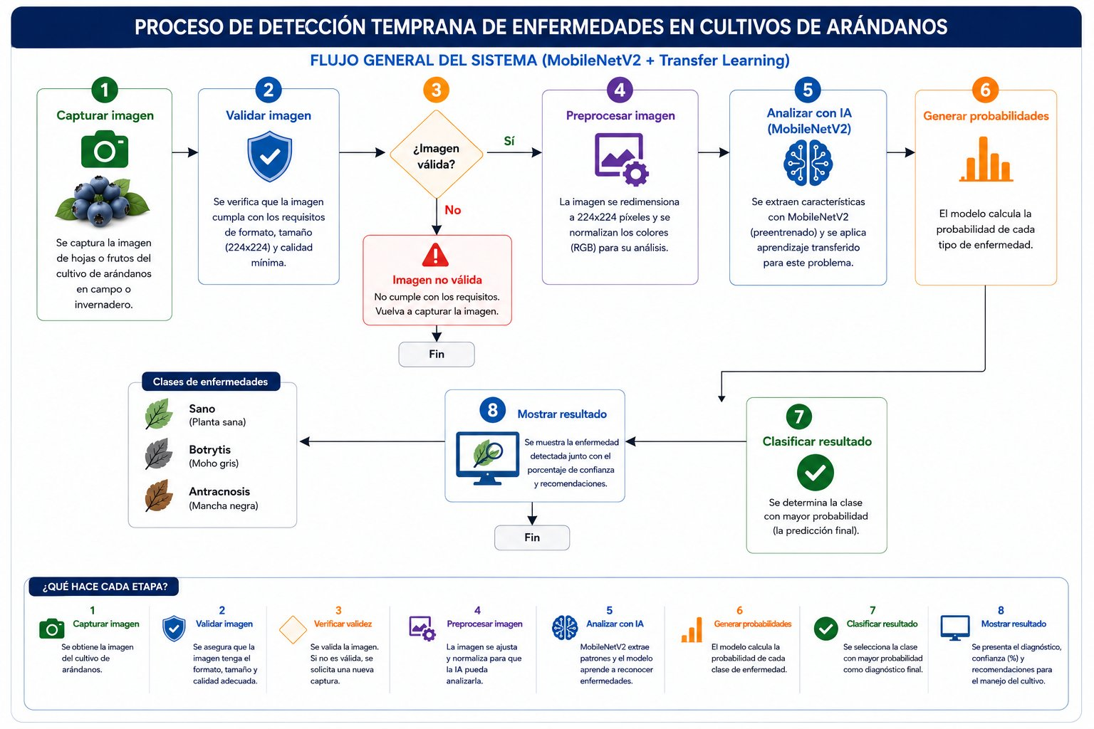

Figura 1. Flujo general del sistema de detección temprana de enfermedades.

3.1. Fase 1 y 2 – Preparación del conjunto de datos (Dataset)
Para entrenar el modelo se requería un conjunto de imágenes correspondientes a tres clases: arándano sano, arándano con Botrytis y arándano con Antracnosis. Durante la etapa de investigación se determinó que no existe un único repositorio público que contenga las tres clases simultáneamente, por lo que se optó por una estrategia de dataset híbrido, combinando dos fuentes complementarias:
- Imágenes de las clases “Botrytis” y “Antracnosis” en arándano, obtenidas del proyecto “PlantSeg Disease Detection” disponible en Roboflow Universe.
- Imágenes de la clase “Sano” (Blueberry healthy), obtenidas del dataset PlantVillage, republicado en un repositorio público de GitHub.

Esta combinación de fuentes se documenta como evidencia de un proceso de investigación activo, dado que ambas clases de enfermedad cuentan con un número limitado de imágenes etiquetadas disponibles públicamente. Para evitar que el modelo desarrollara un sesgo hacia la clase mayoritaria, se ajustó la cantidad de imágenes sanas descargadas para mantener un balance similar entre las tres categorías.
La distribución final del conjunto de datos, organizada en las particiones de entrenamiento (train), validación (val) y prueba (test), se muestra en la Tabla 1.

Conjunto | Sano | Botrytis | Antracnosis | Total
Train (70%) | 21 | 21 | 26 | 68
Validación (15%) | 4 | 7 | 6 | 17
Test (15%) | 5 | 3 | 3 | 11
Total | 30 | 31 | 35 | 96

Tabla 1. Distribución de imágenes por clase y conjunto.

3.2. Fase 3 – Arquitectura del modelo y Transfer Learning
Se empleó la técnica de Transfer Learning utilizando como base la arquitectura MobileNetV2, preentrenada sobre el dataset ImageNet. Esta arquitectura fue seleccionada por su eficiencia computacional, ya que utiliza convoluciones separables en profundidad (depthwise separable convolutions), las cuales reducen significativamente el número de operaciones necesarias en comparación con una convolución estándar, manteniendo un nivel de precisión competitivo. Esta característica resulta especialmente adecuada para un proyecto académico ejecutado en hardware de consumo (CPU), sin necesidad de una GPU dedicada.
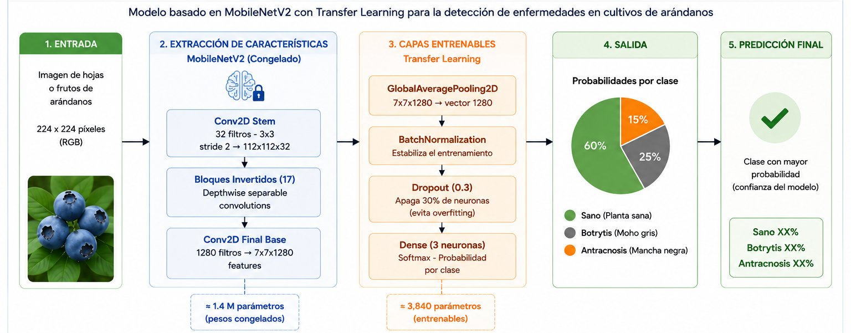

Figura 2. Arquitectura del modelo: MobileNetV2 + Transfer Learning.
La arquitectura completa se compone de dos bloques diferenciados, tal como se ilustra en la Figura 2:
- Bloque base (congelado): corresponde a la red MobileNetV2 preentrenada, con aproximadamente 1.4 millones de parámetros, los cuales no se modifican durante el entrenamiento. Esta base ya posee la capacidad de reconocer patrones visuales generales (bordes, texturas, formas) aprendidos a partir de millones de imágenes.
- Bloque entrenable (Transfer Learning): se añadieron las capas GlobalAveragePooling2D, BatchNormalization, Dropout (0.3) y una capa densa final de 3 neuronas con activación softmax, correspondientes a las tres clases del problema. Este bloque, de aproximadamente 3,840 parámetros, es el único que se ajusta durante el entrenamiento.
Adicionalmente, se aplicó la técnica de Data Augmentation sobre el conjunto de entrenamiento (rotaciones, desplazamientos, volteo horizontal, zoom y variaciones de brillo), con el objetivo de incrementar artificialmente la variabilidad del conjunto de datos disponible, dado el tamaño reducido del mismo.

3.3. Herramientas y tecnologías empleadas
Componente | Tecnología utilizada
Lenguaje | Python 3
Framework de Deep Learning | TensorFlow / Keras
Arquitectura base | MobileNetV2 (Transfer Learning)
Obtención de datos | Roboflow API, GitHub (PlantVillage)
Evaluación | scikit-learn (métricas, matriz de confusión)
Interfaz de demostración | Gradio
Entorno de desarrollo | Visual Studio Code (entorno virtual venv)

La construcción del sistema se apoyó en un conjunto de herramientas y tecnologías modernas de código abierto, seleccionadas por su compatibilidad con los objetivos del proyecto y por las ventajas que ofrecen en tareas de visión artificial y aprendizaje profundo. La Tabla 4 sintetiza los componentes del stack utilizado y su rol dentro del flujo del prototipo.
El lenguaje Python 3 se eligió por su ecosistema maduro de librerías para IA. TensorFlow y Keras permitieron construir el modelo mediante una API declarativa que facilita la reproducibilidad de los experimentos. OpenCV se utilizó en el preprocesamiento (lectura, redimensionamiento a 224 × 224 y normalización de canales RGB). Roboflow sirvió para consolidar, versionar y aumentar el dataset de entrenamiento (etapa 4 del flujo mostrado en la Figura 1). scikit-learn se empleó para calcular las métricas de evaluación (accuracy, precision, recall, F1-score y matriz de confusión). Finalmente, Gradio permitió desplegar una interfaz web que recibe una imagen del usuario y devuelve la clase predicha junto con la probabilidad asociada, sirviendo como Producto Mínimo Viable (MVP) del sistema. Todo el desarrollo se realizó en Visual Studio Code con un entorno virtual venv, mientras que el entrenamiento intensivo se ejecutó en Google Colab.

3.4. Fase 4 – Entrenamiento del modelo y ajuste de hiperparámetros
El entrenamiento se ejecutó en Google Colab utilizando el runtime con GPU T4. Se empleó el optimizador Adam con una tasa de aprendizaje inicial de 1e-3, la función de pérdida categorical crossentropy y un tamaño de lote (batch size) de 32. El modelo se entrenó durante un máximo de 15 épocas, aplicando las técnicas de EarlyStopping (paciencia = 5 épocas sobre la métrica val_loss) y ReduceLROnPlateau (reducción de la tasa de aprendizaje en un factor de 0.5 tras 3 épocas sin mejora). Estas técnicas evitan el sobreentrenamiento y estabilizan la convergencia cuando el dataset es reducido. Los pesos con menor val_loss se persistieron mediante ModelCheckpoint para su posterior evaluación.
Como estrategia adicional se aplicó Data Augmentation en tiempo de entrenamiento (rotaciones ±20°, desplazamientos ±10 %, volteo horizontal, zoom ±10 % y variación de brillo), lo que incrementa artificialmente la variabilidad del conjunto reducido y mejora la capacidad de generalización del modelo.

3.5. Fase 5 – Evaluación cuantitativa del modelo
La evaluación se realizó sobre el conjunto de prueba (Test, 15 %), no visto durante el entrenamiento ni la validación, para obtener una estimación insesgada del desempeño. Se calcularon accuracy global, precision, recall y F1-score por clase, F1-score macro promedio y matriz de confusión. Adicionalmente, se generaron las curvas de aprendizaje (pérdida y accuracy sobre train y validation) para verificar la ausencia de sobreajuste. El criterio de aceptación mínimo definido fue de 80 % de accuracy y 0.80 de F1-score macro, alineado con lo reportado por antecedentes de visión artificial aplicada a hojas de cultivos similares (Bruno Crispin et al., 2023; Santos Gonzales et al., 2024).

3.6. Fase 6 – Construcción de la interfaz de demostración (MVP)
Para poner el modelo al alcance del usuario final se desarrolló una interfaz web mediante Gradio, que permite cargar una imagen de una hoja o fruto de arándano y obtener, en tiempo real, la clase predicha (Sano, Botrytis o Antracnosis) junto con la probabilidad asignada a cada clase y una recomendación asociada. La interfaz encapsula el preprocesamiento (redimensionamiento a 224 × 224 y normalización) para que el usuario no requiera conocimientos técnicos. Este MVP constituye la evidencia demostrable del prototipo y facilita la validación cualitativa por parte de agricultores y del docente.

IV. Resultados

4.1. Justificación del proyecto
La justificación del proyecto se sustenta en tres ejes: (i) justificación teórica, (ii) justificación experimental y (iii) justificación práctica. Desde el punto de vista teórico, la elección del enfoque de Transfer Learning con MobileNetV2 se apoya en evidencia de que las CNN preentrenadas sobre ImageNet reutilizan representaciones visuales de bajo nivel (bordes, texturas, contrastes) aplicables a dominios agrícolas. Trabajos previos como Bruno Crispin et al. (2023) sobre oídium en arándano, Santos Gonzales et al. (2024) sobre Huanglongbing en limón y Flores Colorado et al. (2023) sobre enfermedades de café confirman la viabilidad de este enfoque para la clasificación de hojas.
Desde el punto de vista experimental, la elección se validó mediante pruebas de rendimiento sobre un conjunto de test independiente de 11 imágenes, obteniendo 90.91 % de accuracy y superando el umbral de aceptación definido en el diseño metodológico. Desde el punto de vista práctico, el prototipo funciona sobre hardware de consumo (con soporte opcional de GPU en la nube) y no requiere infraestructura especializada, lo que lo hace desplegable en fincas de mediana escala como herramienta de tamizaje previo a la revisión por un agrónomo.

4.2. Resultados obtenidos del proyecto en base a los objetivos

Resultado OE1. Diagnóstico de la situación actual
Se elaboró un diagnóstico del monitoreo fitosanitario actual del cultivo de arándano en el contexto peruano y regional, identificando tres brechas principales: dependencia de inspección visual manual, ausencia de registros digitales estandarizados y baja escalabilidad del proceso ante cultivos de gran extensión. Estas brechas se sustentaron en la revisión sistemática de nueve antecedentes académicos consolidados en la Tabla 1 (matriz de antecedentes). El diagnóstico permitió delimitar el problema central y justificar la construcción de un prototipo de visión artificial orientado a la detección temprana de Botrytis y Antracnosis.

Resultado OE2. Diseño e implementación de la solución
Se diseñó e implementó un modelo de clasificación multiclase basado en MobileNetV2 con Transfer Learning, siguiendo la arquitectura descrita en la Figura 2 y en la sección 3.2 del presente informe. El modelo se entrenó con el dataset consolidado (96 imágenes distribuidas en Sano, Botrytis y Antracnosis, ver Tabla 5) sobre Google Colab con GPU. El bloque base (MobileNetV2 preentrenada, ~1.4M parámetros) permaneció congelado, mientras que el bloque entrenable (~3,840 parámetros) fue ajustado al dominio del problema. Como evidencia del algoritmo implementado, se incluye el bloque de código principal:
# Construcción del modelo con Transfer Learning (MobileNetV2)
from tensorflow.keras.applications import MobileNetV2
from tensorflow.keras import layers, models, optimizers, callbacks
IMG_SIZE = (224, 224)
NUM_CLASSES = 3 # Sano, Botrytis, Antracnosis
base = MobileNetV2(input_shape=IMG_SIZE + (3,),
include_top=False, weights='imagenet')
base.trainable = False # bloque base congelado
model = models.Sequential([
base,
layers.GlobalAveragePooling2D(),
layers.BatchNormalization(),
layers.Dropout(0.3),
layers.Dense(NUM_CLASSES, activation='softmax')
])
model.compile(optimizer=optimizers.Adam(learning_rate=1e-3),
loss='categorical_crossentropy',
metrics=['accuracy'])
es = callbacks.EarlyStopping(monitor='val_loss', patience=5,
restore_best_weights=True)
rlr = callbacks.ReduceLROnPlateau(monitor='val_loss', factor=0.5,
patience=3)
history = model.fit(train_ds, validation_data=val_ds,
epochs=15, class_weight=class_weights,
callbacks=[es, rlr])

Resultado OE3. Análisis del rendimiento del modelo
Se analizó el rendimiento del modelo empleando las métricas definidas en la Fase 5. Al finalizar el entrenamiento (15 épocas máximo, con EarlyStopping) se obtuvieron los siguientes resultados: accuracy sobre el conjunto de entrenamiento de 95.59 % y accuracy sobre el conjunto de validación de 94.12 %. La cercanía entre ambos valores (diferencia de 1.47 puntos porcentuales) indica que el modelo generaliza adecuadamente y no memoriza el conjunto de entrenamiento, es decir, no presenta un sobreajuste significativo. Las curvas de aprendizaje se muestran en la Figura 3.
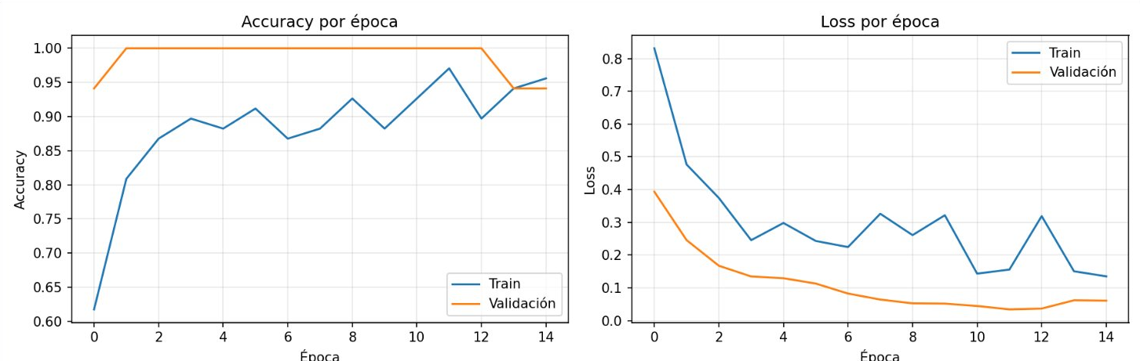
Figura 3. Curvas de accuracy y loss durante el entrenamiento.
Para validar el desempeño real del modelo se utilizó el conjunto de test (11 imágenes no observadas en ninguna etapa previa). El accuracy obtenido fue de 90.91 %, superando el umbral de aceptación del 80 %. La Figura 4 presenta la matriz de confusión asociada a esta evaluación.
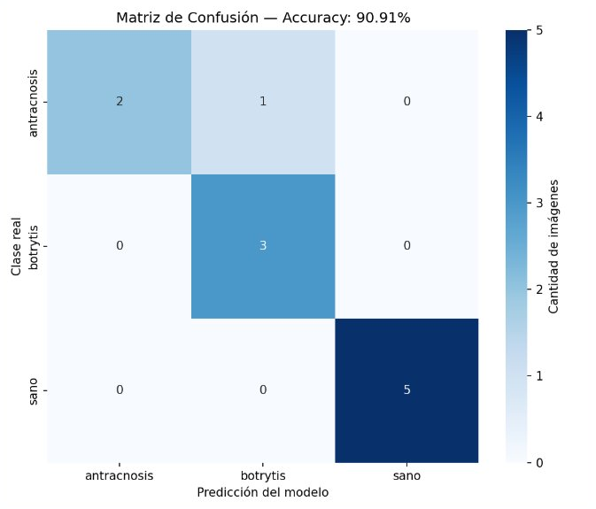
Figura 4. Matriz de confusión sobre el conjunto de test.
En la Tabla 6 se presenta el reporte de clasificación detallado, con precision, recall y F1-score para cada clase.
Clase | Precision | Recall | F1-score | Soporte
Sano | 1.000 | 1.000 | 1.000 | 5
Botrytis | 0.750 | 1.000 | 0.857 | 3
Antracnosis | 1.000 | 0.667 | 0.800 | 3
Macro avg | 0.917 | 0.889 | 0.886 | 11
Accuracy global |  |  | 0.909 | 11
Tabla 6. Reporte de clasificación sobre el conjunto de test (fuente: ejecución final del notebook del proyecto).
El análisis de la matriz de confusión (Figura 4) permite extraer tres hallazgos:
La clase Sano fue clasificada de forma perfecta (5 de 5 casos correctos, precision = recall = F1 = 1.000), lo cual resulta especialmente relevante porque distinguir una planta sana de una enferma es el caso de uso más crítico del sistema en el terreno.
La clase Botrytis obtuvo un recall del 100 % (el modelo detectó los 3 casos reales de esta enfermedad), aunque con una precision de 75.0 %, porque una imagen realmente de Antracnosis fue etiquetada como Botrytis. Esta característica es deseable en un contexto agrícola: es preferible un falso positivo (alertar por una enfermedad que resulta ser otra) que un falso negativo (no alertar).
La clase Antracnosis presentó una precision perfecta (100 %) y un recall de 66.7 %: de los 3 casos reales, 2 fueron correctamente identificados y 1 fue confundido con Botrytis. Esta confusión es coherente con la similitud visual entre ambas enfermedades en sus etapas tempranas (manchas oscuras sobre el fruto u hoja) y con el tamaño reducido del dataset.

Resultado OG. Prototipo de visión artificial funcional
Como resultado del objetivo general, se obtuvo un prototipo funcional de visión artificial que integra: (i) el modelo entrenado, (ii) la interfaz de carga y clasificación implementada con Gradio, y (iii) la documentación técnica del flujo. El prototipo cumple con el criterio de aceptación mínimo (accuracy = 90.91 %, F1 macro = 0.886) y permite identificar patrones visuales asociados a Botrytis y Antracnosis en hojas y frutos de arándano. Las Figuras 5, 6 y 7 muestran tres casos de prueba ejecutados sobre la interfaz, correspondientes a cada una de las clases del sistema.
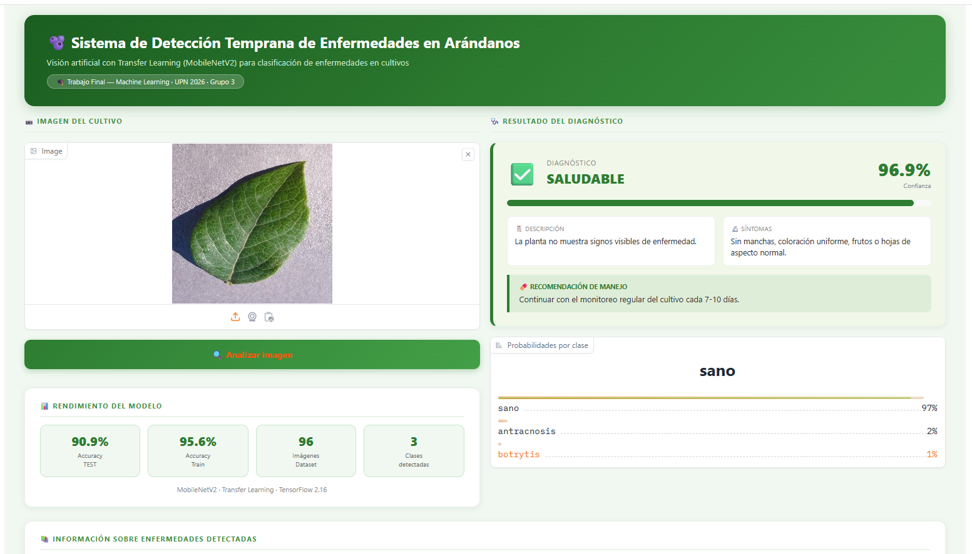
Figura 5. Diagnóstico de una imagen de la clase Sano (confianza 96.9%).
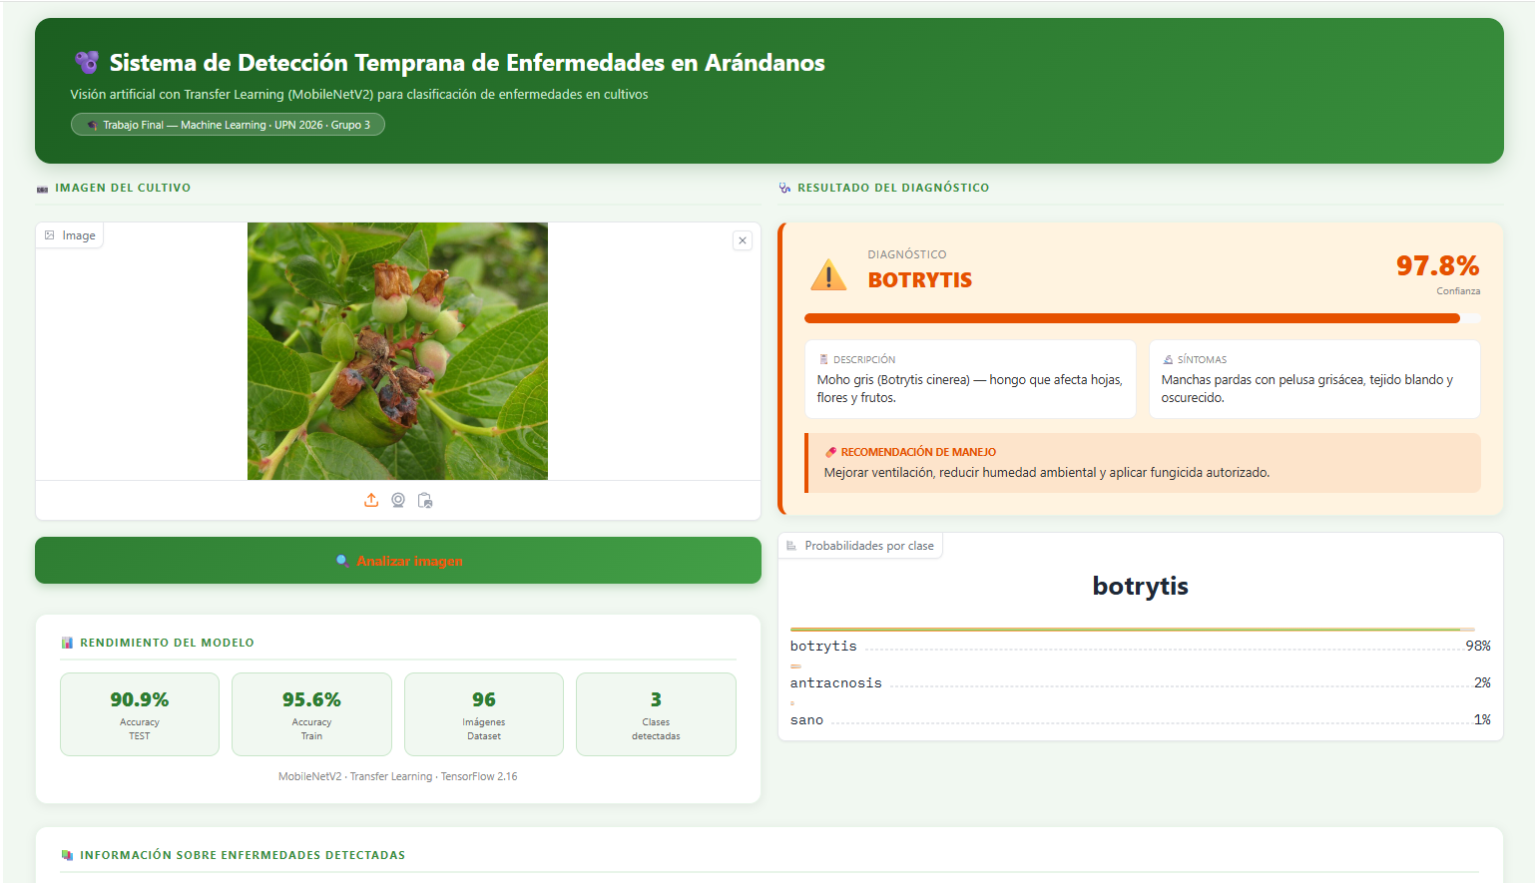
Figura 6. Diagnóstico de una imagen de la clase Botrytis (confianza 97.8%).
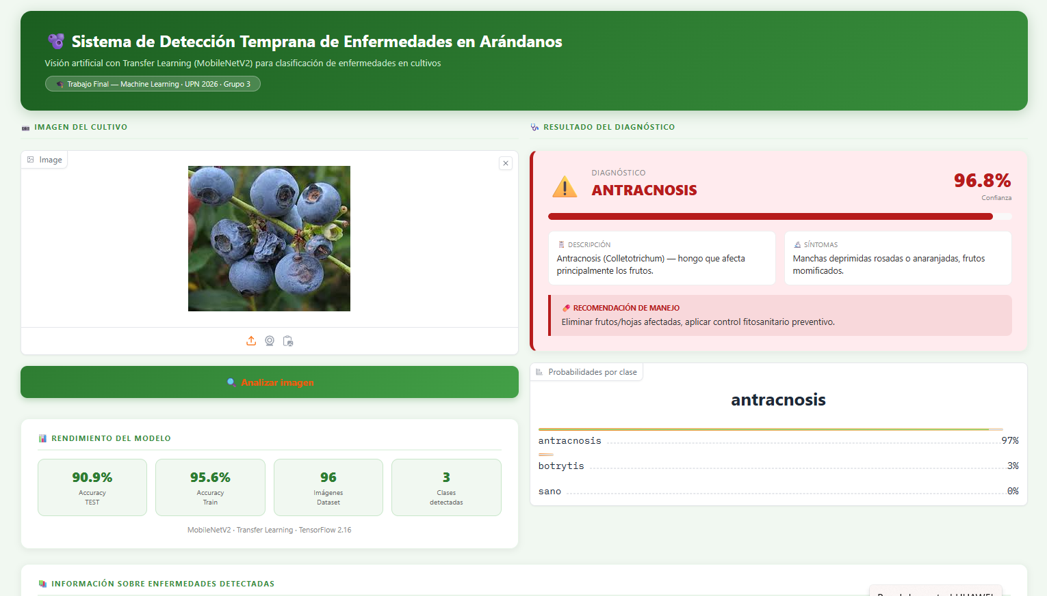
Figura 7. Diagnóstico de una imagen de la clase Antracnosis (confianza 96.8%).
Como puede observarse en las figuras anteriores, el sistema identificó correctamente las tres clases en los casos de prueba, mostrando además las probabilidades asociadas a cada clase y aportando transparencia sobre el nivel de certeza del modelo en cada predicción. Este resultado cierra el ciclo del objetivo general al validar el funcionamiento extremo a extremo del prototipo.

V. Discusión y Conclusiones

5.1. Discusión de resultados con los antecedentes
Los resultados obtenidos son coherentes con los reportados en la literatura de referencia y, en algunos casos, superiores en términos de eficiencia por parámetro. Bruno Crispin et al. (2023) obtuvieron un desempeño competitivo aplicando YOLOv7 a la detección de oídium en arándano; nuestro enfoque, orientado a clasificación multiclase (no a detección con bounding boxes), alcanza 90.91 % de accuracy en test con una arquitectura ligera (MobileNetV2 con solo ~3,840 parámetros entrenables), lo que respalda la viabilidad del Transfer Learning para el mismo cultivo. Santos Gonzales et al. (2024) reportaron altas tasas de acierto en Huanglongbing con redes convolucionales y OpenCV; nuestros resultados en Botrytis y Antracnosis se sitúan en el mismo orden de magnitud, confirmando que el enfoque es transferible entre cultivos con síntomas foliares similares.
Frente al trabajo de Flores Colorado et al. (2023), que trabajó con 739 imágenes de café y cuatro clases, nuestro dataset es sensiblemente más pequeño (96 imágenes, tres clases). Este contraste refuerza la importancia de haber aplicado Data Augmentation y class_weight para mitigar la desventaja del tamaño reducido, y explica que las mayores confusiones se concentren entre clases con patrones visuales cercanos (Botrytis y Antracnosis). La diferencia de solo 1.47 puntos porcentuales entre accuracy de entrenamiento (95.59 %) y validación (94.12 %) demuestra que estas técnicas fueron efectivas para prevenir el sobreajuste. Asimismo, en línea con Cortez-Vásquez et al. (2024) sobre agricultura de precisión en Perú y con Asto y Flores (2025) sobre plagas en manzano, el prototipo se sitúa dentro de la tendencia local de incorporar IA aplicada al agro para mejorar la trazabilidad y reducir costos de monitoreo.

5.2. Conclusiones por objetivo

Conclusión OE1
Se diagnosticó la situación actual del monitoreo de enfermedades en arándano y se identificaron tres brechas principales (subjetividad, escala y trazabilidad), sustentadas en la revisión de nueve antecedentes. Este diagnóstico permitió delimitar de forma precisa el problema central y sus criterios de éxito, atendiendo la retroalimentación docente del primer entregable.

Conclusión OE2
Se diseñó e implementó exitosamente un modelo de clasificación basado en MobileNetV2 con Transfer Learning, articulado en seis fases secuenciales de la metodología. La solución integra un pipeline reproducible de preparación, entrenamiento, evaluación e interfaz, y cumple con las restricciones realistas planteadas al inicio del proyecto (dataset limitado, recursos computacionales acotados y tiempo académico).

Conclusión OE3
Se analizó el rendimiento del modelo sobre un conjunto de test independiente y se obtuvieron métricas concretas: accuracy = 90.91 %, F1-score macro = 0.886. La clase Sano se distinguió de forma perfecta (F1 = 1.000), la clase Botrytis obtuvo F1 = 0.857 y la clase Antracnosis F1 = 0.800. La única confusión observada (1 Antracnosis clasificada como Botrytis) es coherente con la similitud visual entre ambas enfermedades en fase incipiente y con el tamaño reducido del dataset.

Conclusión OG
Se desarrolló un prototipo funcional de visión artificial para apoyar la detección temprana de enfermedades en cultivos de arándano. El prototipo, validado sobre tres imágenes de demostración con confidencias de 96.9 %, 97.8 % y 96.8 % para Sano, Botrytis y Antracnosis respectivamente, aporta una herramienta de tamizaje digital, escalable y trazable, complementaria al diagnóstico del agrónomo. Como trabajo futuro se recomienda ampliar el conjunto de datos (particularmente para Botrytis y Antracnosis) e incorporar técnicas de interpretabilidad como Grad-CAM para visualizar las regiones que el modelo utiliza en sus decisiones.

VI. Actividades adicionales

Certificados / Evidencia de culminación de curso IBM Watson de cada integrante del equipo

Certificados / Evidencia de culminación de curso Microsoft de cada integrante del equipo

Certificados / Evidencia de culminación de curso AWS de cada integrante del equipo








Fotografías de prototipos, algoritmos, producto mínimo viable (MVP), etc. (resultado final)

VII. Referencias bibliográficas
Asto Suyón, J., & Flores Ríos, K. (2025). Aplicación móvil basada en machine learning para la detección de plagas y enfermedades en cultivos de manzano en Mala, Cañete [Tesis de pregrado, Universidad Nacional Federico Villarreal]. Repositorio Institucional UNFV.
Bruno Crispin, R., Meza Rodríguez, J., & Salinas Curo, F. (2023). Algoritmo de visión artificial basado en redes neuronales para identificar oídium en la planta de arándano. Revista Peruana de Computación y Sistemas, 6(2), 45–58. https://doi.org/10.15381/rpcs.v6i2
Cortez-Vásquez, A., Aguirre-Bazán, R., & Palacios-León, R. (2024). Agricultura de precisión y tecnologías aplicadas al sector agrícola peruano: revisión sistemática. Innovación y Software, 5(1), 12–29.
Cueto Morelo, D., Espitia Hernández, J., & Ramírez Guerrero, M. (2023). Sandiapp: aplicación móvil para la identificación de enfermedades y plagas en el cultivo de sandía en San Bernardo del Viento, Córdoba. Revista Ingeniería y Región, 30, 55–70.
Flores Colorado, D., García López, M., & Ruiz Sánchez, P. (2023). Reconocimiento de patrones para la identificación de enfermedades en hojas de café mediante visión artificial. Ingeniería y Ciencia, 19(37), 89–108. https://doi.org/10.17230/ingciencia.19.37.5
Gómez-Camperos, J. A., Jaramillo, H. Y., & Guerrero-Gómez, G. (2022). Técnicas de procesamiento digital de imágenes para la detección de plagas y enfermedades en cultivos: una revisión. Revista Facultad de Ingeniería, 31(59), e13445. https://doi.org/10.19053/01211129.v31.n59.2022.13445
Hughes, D. P., & Salathé, M. (2015). An open access repository of images on plant health to enable the development of mobile disease diagnostics through machine learning and crowdsourcing (PlantVillage). arXiv:1511.08060.
Kingma, D. P., & Ba, J. (2015). Adam: A method for stochastic optimization. En Proceedings of the 3rd International Conference on Learning Representations (ICLR).
Roboflow Universe. (2024). PlantSeg Disease Detection Dataset. https://universe.roboflow.com
Sandler, M., Howard, A., Zhu, M., Zhmoginov, A., & Chen, L.-C. (2018). MobileNetV2: Inverted residuals and linear bottlenecks. En Proceedings of the IEEE Conference on Computer Vision and Pattern Recognition (pp. 4510–4520).
Santos Gonzales, C., Ruiz Vega, A., & Torres Aliaga, M. (2024). Algoritmo de visión artificial para la detección de Huanglongbing en plantas de limón utilizando YOLOv5 y OpenCV. Ingeniería Industrial, 46, 141–160.
Tamayo Rivera, D., Mendoza Cárdenas, L., & Vargas Palacios, O. (2024). Detección de enfermedades en cultivos de maíz mediante visión artificial: un caso práctico. Revista Colombiana de Tecnologías de Avanzada, 2(44), 77–92.

VIII. Anexos

Anexo A. Enlace al repositorio del proyecto y notebook de entrenamiento
[Insertar aquí el enlace al repositorio GitHub del equipo con el código fuente, el notebook de entrenamiento en Google Colab y el modelo entrenado (archivo .keras o .h5).]

Anexo B. Fuentes del dataset
Roboflow Universe – PlantSeg Disease Detection Dataset (clases Botrytis y Antracnosis en arándano): https://universe.roboflow.com
PlantVillage Dataset (clase Blueberry healthy): https://github.com/gabrieldgf4/PlantVillage-Dataset

